1 СЕНТЯБРЯ!

С Днем Знаний!
С новым учебным годом 2020-2021
Дети с цветами, радостные родители и учителя.
Наступил учебный год, год не такой как раньше – учебный год по новым правилам.
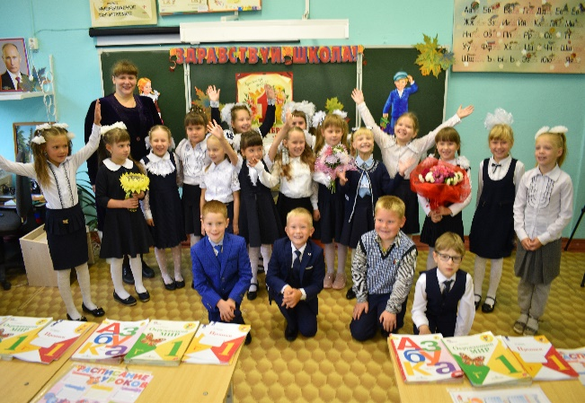
Наша школа открыла двери для первоклашек. Их в этом году 21 человек, встретила их первая учительница Бачинина Юлия Андреевна. Для первоклашек был проведен праздник в классе, их поздравили с началом учебного года директор школы Голева Татьяна Владимировна и заместитель директора по учебно-воспитательной работе Добрынина Марина Николаевна
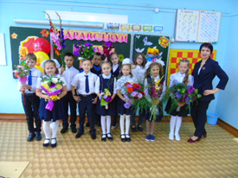
Все учащиеся отмечали праздник 1 сентября в своих классах. Для них были проведены классные часы, посвященные 75-летию Победы!
